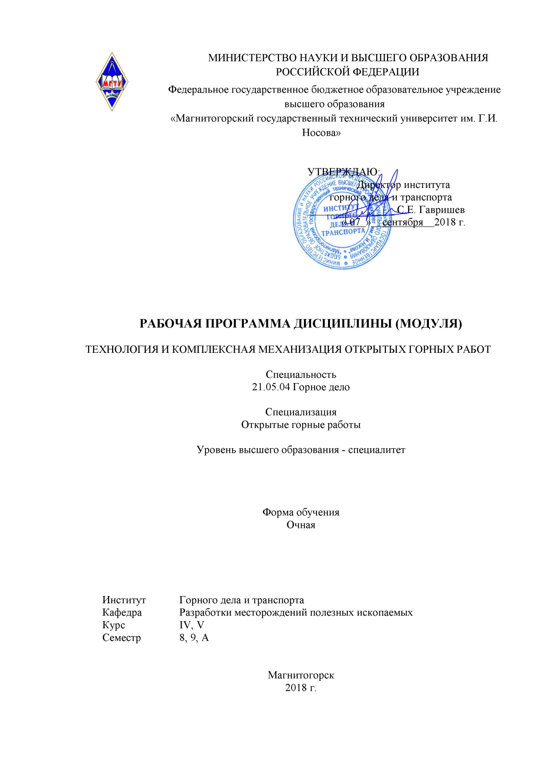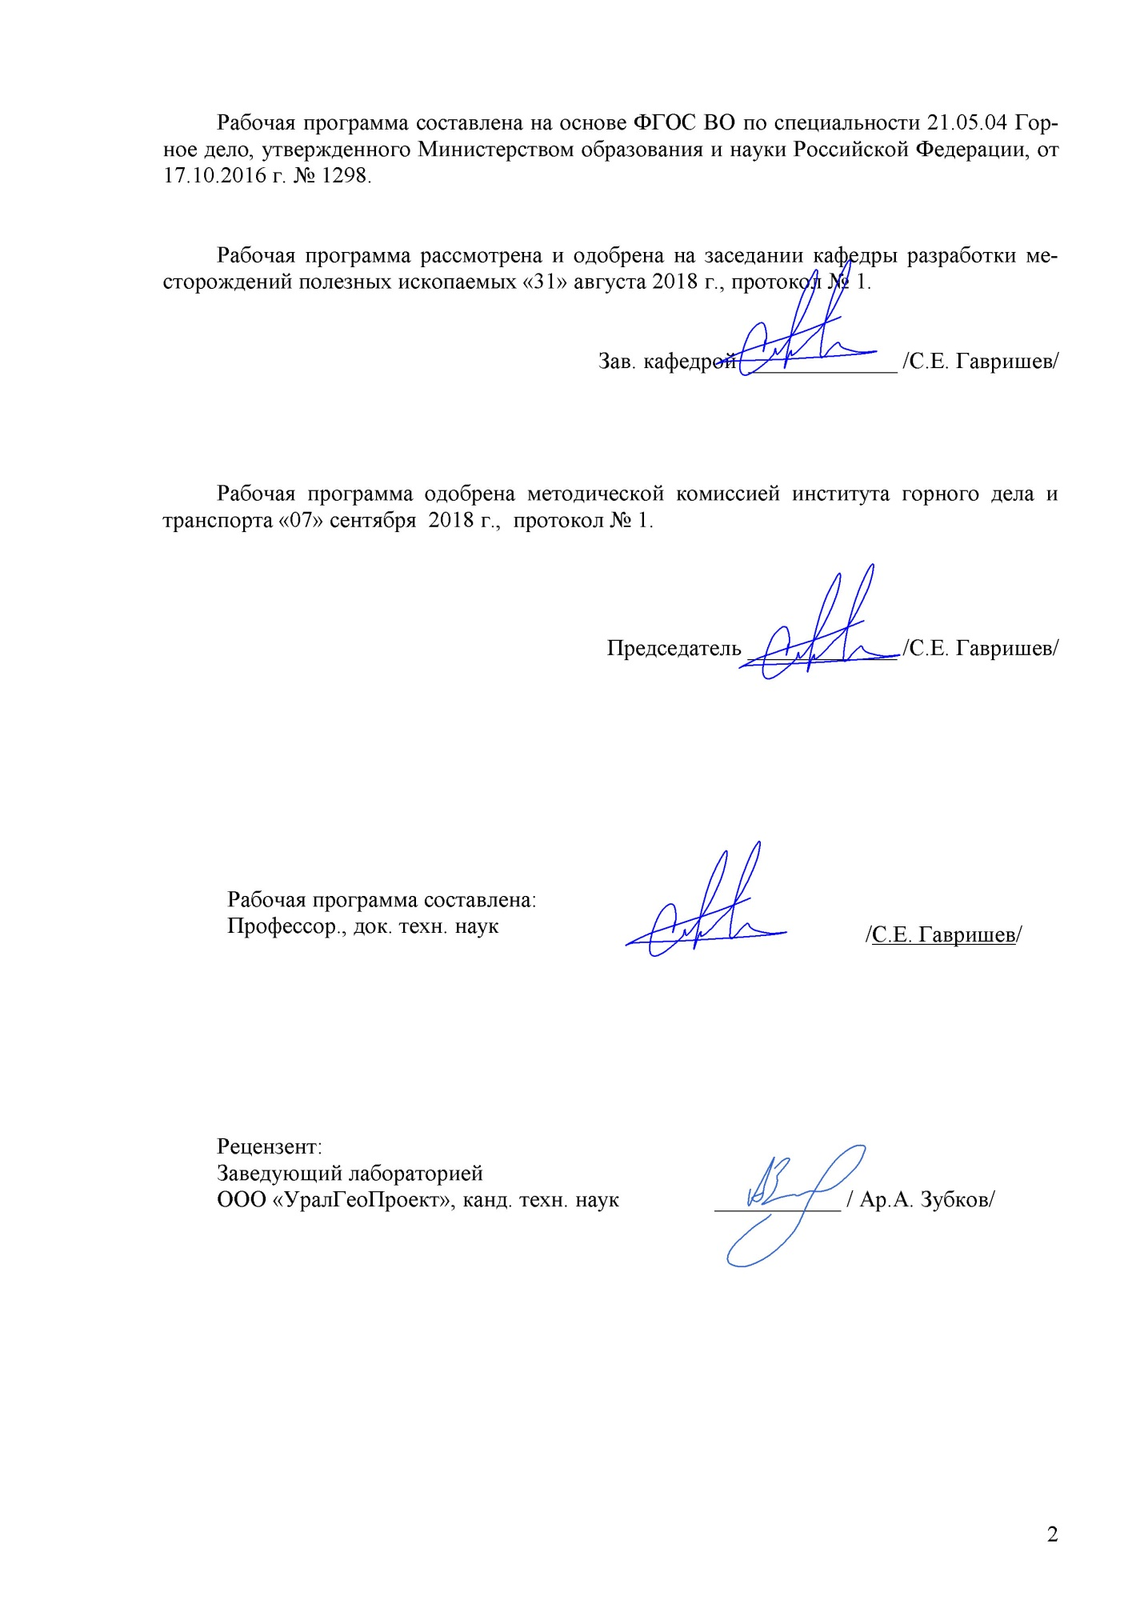

**Лист регистрации изменений и дополнений**

|  |  |  |  |  |
| --- | --- | --- | --- | --- |
| № п/п | Раздел  программы | Краткое содержание  изменения/дополнения | Дата.  № протокола  заседания  кафедры | Подпись зав.  кафедрой |
|  |  |  |  |  |
|  |  |  |  |  |
|  |  |  |  |  |
|  |  |  |  |  |
|  |  |  |  |  |
|  |  |  |  |  |
|  |  |  |  |  |
|  |  |  |  |  |
|  |  |  |  |  |
|  |  |  |  |  |
|  |  |  |  |  |
|  |  |  |  |  |
|  |  |  |  |  |
|  |  |  |  |  |
|  |  |  |  |  |
|  |  |  |  |  |
|  |  |  |  |  |
|  |  |  |  |  |
|  |  |  |  |  |
|  |  |  |  |  |
|  |  |  |  |  |
|  |  |  |  |  |

# **1 Цели освоения дисциплины (модуля)**

Целями освоения дисциплины «Технология и комплексная механизация открытых горных работ» является изучение: принципов открытой разработки месторождений полезных ископаемых; порядка формирования грузопотоков; вскрытия рабочих горизонтов карьеров; технологии и комплексной механизации при сплошных и углубочных системах разработки месторождений полезных ископаемых; комплексная механизация открытых горных работ для подготовке специалистов умению использовать на практике современные технологические решения по открытой разработке месторождений полезных ископаемых и знанию основных закономерностей развития техники, технологии и организации в горном производстве, развитие у студентов личностных качеств, а также формирование профессиональных компетенций в соответствии с требованиями ФГОС ВО по специальности 21.05.04 Горное дело.

# 2 Место дисциплины (модуля) в структуре образовательной программы подготовки бакалавра (магистра, специалиста)

Дисциплина Б1.В.06 «Технология и комплексная механизация открытых горных работ» является дисциплиной, входящей в профессиональный цикл ООП по специальности 21.05.04 – Горное дело, специализация Открытые горные работы.

Дисциплина изучается в 8,9 и А семестрах, относится к дисциплинам профессионального цикла, вариативная часть.

Для изучения дисциплины необходимы знания (умения, владения), сформированные в результате изучения: «Геология», «Математика», «Физика», «Физические основы процессов добычи и переработки полезных ископаемых» «Физика горных пород», «Геомеханика» «Открытая разработка МПИ», «Разрушение горных пород при ОГР», «Процессы ОГР», «Безопасность ведения горных работ».

Дисциплина «Технология и комплексная механизация ОГР» должна давать теоретическую подготовку в областях, связанных со вскрытием, системами разработки и комплексной механизации при открытом способе разработки месторождений полезных ископаемых. В курсе должно даваться представление о вскрытие рабочих горизонтов карьеров, сплошных и углубочных системах разработки месторождений, а также о технологических комплексах, посредством которых осуществляются горно-подготовительные, вскрышные и добычные работы.

Знания (умения, владения), полученные при изучении данной дисциплины будут необходимы при изучении дисциплин : «Разработка рудных и угольных месторождений», «Добыча строительных горных пород», «Проектирование карьеров» и Защиты ВКР.

# 3 Компетенции обучающегося, формируемые в результате освоения дисциплины (модуля) и планируемые результаты обучения

В результате освоения дисциплины (модуля) «Технология и комплексная механизация открытых горных работ» обучающийся должен обладать следующими компетенциями:

| Структурный  элемент  компетенции | Планируемые результаты обучения |
| --- | --- |
| **ПК-12**  готовностью оперативно устранять нарушения производственных процессов, вести первичный учет выполняемых работ, анализировать оперативные и текущие показатели производства, обосновывать предложения по совершенствованию организации производства | |
| Знать | * основные определения и понятия производственных процессов,типов разрабатываемых залежей; * методы первичного учета выполняемых работ; * основные принципы комплексной механизации; * структурную классификация звеньев механизации * основные правила выбора и взаимосвязи выемочно-погрузочного и транспортного оборудования и влияния их на показатели производства. |
| Уметь | * решать стандартные задачи по определению производительности комплексов оборудования; * комплектовать оборудование для подготовки пород к выемке, выемки и погрузки, отвалообразования и вспомогательных процессов; * применять методы расчета показателей производительности комплексов оборудования. |
| Владеть | * методами формирования звеньев механизации открытых горных работ; * способами демонстрации умения анализировать ситуацию при формировании звеньев комплексной механизации на карьерах; * профессиональным языком в рамках технологии и комплексной механизации открытых горных работ. * инженерными методами расчетов эксплуатационной производительности комплексов оборудования. |
| **ПСК-3.1**  готовностью выполнять комплексное обоснование открытых горных работ | |
| Знать | * виды открытых горных разработок; * понятия о режиме и этапах горных работ; * принципы открытой разработки месторождений полезных ископаемых. |
| Уметь | * рассчитывать коэффициенты вскрыши в целом и по периодам деятельности карьера.; * анализировать горнотехническую ситуацию и выбирать вид геометрического анализа карьерных полей; * использовать современные методы комплексного обоснования открытых горных работ. |
| * Владеть | * практическими навыками определения параметров открытых горных работ; * практическими навыками оценки эффективности открытых горных работ; * практическими навыками проектирования открытых горных работ. |
| **ПСК-3.2**  владением знаниями процессов, технологий и механизации открытых горных и взрывных работ | |
| Знать | * основные определения и понятия технологии и комплексной механизации открытых горных работ; * классификации способов вскрытия и систем разработок при отработки пологих и наклонных залежей; * виды технологических комплексов при сплошных и углубочных системах разработки. |
| Уметь | * рассчитывать параметры и показатели систем разработки; * выбирать способ вскрытия и систему разработки в зависимости от горнотехнических и природных факторов; * сформировать комплекты основного и вспомогательного оборудования и рассчитать их производительность и схемы экскавации. |
| Владеть | * практическими навыками определения параметров и показателей систем разработки; * инженерными методами расчетов технологических процессов, элементов систем разработок, технологических схем ведения горных работ, вскрытия рабочих горизонтов; * методами проектирования карьеров и планирования открытых горных работ. |
| **ПСК-3.3**  способностью обосновывать главные параметры карьера, вскрытие карьерного поля, системы открытой разработки, режим горных работ, технологию и механизацию открытых горных работ, методы профилактики аварий и способы ликвидации их последствий | |
| Знать | * организацию горно-подготовительных работ по вскрытию и подготовке новых горизонтов; * технологию и комплексную механизацию открытых горных работ в различных горнодобывающих отраслях; * теорию технологии и комплексной механизации открытых горных работ. |
| Уметь | * составлять календарные графики горных работ на месяц, квартал, год; * сформировать грузопотоки горной массы в их взаимоувязке со способами вскрытия рабочих горизонтов» * обосновывать главные параметры карьера, режим горных работ, систему разработки, вскрытие, технологию и механизацию горных работ. |
| Владеть | * основными нормативными документами * методами анализа технико-экономических показателей работы горно-обогатительного предприятия * инженерными методами расчетов технологических процессов, элементов систем раз- работок,; * технологическими схемами ведения горных работ, вскрытия рабочих горизонтов. |

# **4 Структура и содержание дисциплины (модуля).**

Общая трудоемкость дисциплины составляет 8 зачетных единиц 288 акад. часов, в том числе:

– контактная работа – 157,65 акад. часов:

– аудиторная – 147 акад. часов;

– внеаудиторная – 10,65 акад. часов

– самостоятельная работа – 94,65 акад. часов;

– подготовка к экзамену – 35,7 акад. часа.

| Раздел/ тема  дисциплины | Семестр | Аудиторная  контактная работа  (в акад. часах) | | | Самостоятельная работа (в акад. часах) | Вид самостоятельной  работы | Форма текущего контроля успеваемости и  промежуточной аттестации | Код и структурный  элемент  компетенции |
| --- | --- | --- | --- | --- | --- | --- | --- | --- |
| лекции | лаборат.  занятия | практич. занятия |
| 1. Теория вскрытия |  |  |  |  |  |  |  |  |
| 1.1. Карьерные грузопотоки | 8 | 12 | - | - | 14,35 | Самостоятельное изучение учебной и научно литературы*.* | Устный опрос (собеседование). | ПК-12  ПСК-3.1 |
| 1.2. Вскрытие рабочих горизонтов карьеров | 8 | 20 | - | - | 20 | Работа с электронными библиотеками. | Тестирование |
| 1.3. Системы открытой разработки месторождений |  | 19 | - | - | 20 | Поиск дополнительной информации по применяемых на карьерах системах разработки. | Тестирование |
| Итого по разделу | 8 | 51 | - | - | 54,35 |  |  |
| **Итого за семестр** | **8** | **51** |  |  | **54,35** |  | **Зачет с оценкой** |  |
| 2.Системы разработки и технологические комплексы при отработки горизонтальных и пологопадающих залежей | 9 |  |  |  |  |  |  |  |
| 2.1. Системы разработки и способы вскрытия горизонтальных и пологих залежей | 9 | 18 |  |  | 3 | Самостоятельное изучение учебной и научно литературы. Разработка проекта | Устный опрос (собеседование). | ПСК-3.1  ПСК-3.2 |
| 2.2. Экскаваторно-отвальные технологические комплексы | 9 | 14 |  |  | 4 | Поиск дополнительной информации по применяемых на карьерах экскаваторно-автомобильных комплексов. Разработка проекта | Устный опрос (собеседование). |
| 2.3. Технологические комплексы с консольными отвалообразователями и транспортно-отвальными мостами. | 99 | 8 |  |  | 2 | Поиск дополнительной информации по применяемых на карьерах комплексов с консольными отваообразователями и транспортно отвальными мостами. Разработка проекта | Тестирование |
| 2.4. Скреперные, бульдозерные и гидромеханизированные комплексы. | 9 | 6 |  |  | 2,7 | Сравнение различных комплексов оборудования, применяемых на карьерах. Разработка проекта | Тестирование |
| 2.5. Транспортные технологические комплексы | 9 | 8 |  |  | 2 | Подготовка докладов по технологическим комплексам с различными видами транспорта. Разработка проекта | Участие в конференциях |
| Итого по разделу | 9 | 54 | - | - | 13,7 |  |  |  |
| **Итого за семестр** | **9** | **54** | **-** | **-** | **13,7** |  | **Зачет/ курсовой проект.** |  |
| 3. Способы вскрытия, системы разработки и технологические комплексы при отработки крутопадающих месторождений. | А |  |  |  |  |  |  | ПСК-3.1  ПСК-3.2  ПСК-3.3 |
| 3.1. Способы вскрытия при углубочных системах разработки | А | 4 |  | 4/И2 | 5 | Самостоятельное изучение учебной и научно литературы. Подготовка к практическому занятию. | Устный опрос (собеседование). |
| 3.2. Технологические комплексы при железнодорожном транспорте | А | 6 |  | 4/И2 | 5 | Подготовка к практическому занятию. | Тестирование |
| 3.3. Технологические комплексы при автомобильном транспорте |  | 6 |  | 2 | 5 | Подготовка к практическому занятию. | Тестирование |
| 3.4. Технологические комплексы при конвейерном транспорте |  | 6 |  | 2/И2 | 5 | Подготовка к практическому занятию. Решение задач. | Контрольная работа |
| 3.5. Технологические комплексы при комбинации средств транспорта. |  | 6 |  | 2 | 6,6 | Подготовка к практическому занятию. Решение задач | Тестирование |
| Итого по разделу | А | 28 |  | 14/И6 | 26,6 |  |  |
| **Итого за семестр** | **А** | **28** |  | **14/И6** | **26,6** |  | **Экзамен** |  |
| **Итого по дисциплине** |  | **133** | **-** | **14/И6** | **94,65** |  |  |  |

# 5 Образовательные и информационные технологии

5.1. **Традиционные образовательные технологии** ориентируются на организацию образовательного процесса, предполагающую прямую трансляцию знаний от преподавателя к студенту (преимущественно на основе объяснительно-иллюстративных методов обучения). Учебная деятельность студента носит в таких условиях, как правило, репродуктивный характер.

**Формы учебных занятий с использованием традиционных технологий:**

Информационная лекция – последовательное изложение материала в дисциплинарной логике, осуществляемое преимущественно вербальными средствами (монолог преподавателя).

Практическое занятие, посвященное освоению конкретных умений и навыков по предложенному алгоритму.

Лабораторная работа – организация учебной работы с реальными материальными и информационными объектами, экспериментальная работа с аналоговыми моделями реальных объектов.

5.2. **Технологии проблемного обучения** – организация образовательного процесса, которая предполагает постановку проблемных вопросов, создание учебных проблемных ситуаций для стимулирования активной познавательной деятельности студентов.

**Формы учебных занятий с использованием технологий проблемного обучения:**

Проблемная лекция – изложение материала, предполагающее постановку проблемных и дискуссионных вопросов, освещение различных научных подходов, авторские комментарии, связанные с различными моделями интерпретации изучаемого материала.

Практическое занятие в форме практикума – организация учебной работы, направленная на решение комплексной учебно-познавательной задачи, требующей от студента применения как научно-теоретических знаний, так и практических навыков.

5.3. **Технологии проектного обучения** – организация образовательного процесса в соответствии с алгоритмом поэтапного решения проблемной задачи или выполнения учебного задания. Проект предполагает совместную учебно-познавательную деятельность группы студентов, направленную на выработку концепции, установление целей и задач, формулировку ожидаемых результатов, определение принципов и методик решения поставленных задач, планирование хода работы, поиск доступных и оптимальных ресурсов, поэтапную реализацию плана работы, презентацию результатов работы, их осмысление и рефлексию.

**Основной тип проектов**:

Исследовательский проект – структура приближена к формату научного исследования (доказательство актуальности темы, определение научной проблемы, предмета и объекта исследования, целей и задач, методов, источников, выдвижение гипотезы, обобщение результатов, выводы, обозначение новых проблем).

5.4. **Интерактивные технологии** – организация образовательного процесса, которая предполагает активное и нелинейное взаимодействие всех участников, достижение на этой основе личностно значимого для них образовательного результата. Наряду со специализированными технологиями такого рода принцип интерактивности прослеживается в большинстве современных образовательных технологий. Интерактивность подразумевает субъект-субъектные отношения в ходе образовательного процесса и, как следствие, формирование саморазвивающейся информационно-ресурсной среды.

**Формы учебных занятий с использованием специализированных интерактивных технологий:**

Лекция «обратной связи» – лекция–провокация (изложение материала с заранее запланированными ошибками), лекция-беседа, лекция-дискуссия, лекция-прессконференция.

5.5. **Информационно-коммуникационные образовательные технологии** – организация образовательного процесса, основанная на применении специализированных программных сред и технических средств работы с информацией.

**Формы учебных занятий с использованием информационно-коммуникационных технологий:**

Лекция-визуализация – изложение содержания сопровождается презентацией (демонстрацией учебных материалов, представленных в различных знаковых системах, в т.ч. иллюстративных, графических, аудио- и видеоматериалов).

Практическое занятие в форме презентации – представление результатов проектной или исследовательской деятельности с использованием специализированных программных сред.

Для реализации предусмотренных видов учебной работы в качестве образовательных технологий в преподавании дисциплины «Технология и комплексная механизация ОГР» используются традиционная и модульно - компетентностная технологии.

Передача необходимых теоретических знаний и формирование основных предоставлений по курсу «Технология и комплексная механизация ОГР» происходит с использованием мультимедийного оборудования.

Лекции проходят в традиционной форме, в форме лекций-информация, лекций-конференций, лекций-консультаций и проблемных лекций. Теоретический материал изложенный и объясненный студентам на лекциях-информациях, подлежит самостоятельному осмыслению и запоминанию. Совокупность докладов по предварительно подготовленной проблематике сделанных на лекции-конференции обеспечивает всестороннее освещение проблемы за счет дополнения и уточнения преподавателем, а также подведением итогов в конце лекции с формулированием основных выводов. Теоретический материал на проблемных лекциях является результатом усвоения полученной информации посредством постановки проблемного вопроса и поиска путей его решения. На лекциях – консультациях изложение нового материала сопровождается постановкой вопросов и дискуссией в поисках ответов на эти вопросы.

При проведении практических занятий используется работа в команде, контекстное обучение, обучение на основе опыта, «мозговой штурм» и традиционный семинар.

Самостоятельная работа стимулирует студентов в процессе подготовки домашних заданий и докладов для практических занятий, при подготовке к итоговой аттестации

# 6 Учебно-методическое обеспечение самостоятельной работы обучающихся

По дисциплине «Технология и комплексная механизация открытых горных работ» предусмотрена аудиторная и внеаудиторная самостоятельная работа обучающихся.

Самостоятельная работа по освоению дисциплины необходима для углубленного изучения материала курса. Самостоятельная работа студентов регламентируется графиками учебного процесса и самостоятельной работы.

Самостоятельная работа студентов состоит из следующих взаимосвязанных частей:

1. Изучение теоретического материала в форме:

* Самостоятельное изучение учебной и научно литературы по теме
* Поиск дополнительной информации по теме (работа с библиографическим материалами, с электронными библиотеками и ЭОР, информационно-коммуникационные сети Интернет).

Остаточные знания определяются результатами сдачи экзамена (зачета).

1. Подготовка к практическим занятиям
2. Выполнение курсового проекта (КП).

Самостоятельная работа выполняется студентами на основе учебно-методических материалов дисциплины, приведенных в разделе 7.

Задание на КП выдается преподавателем в начале семестра. Оно содержит исходные данные и перечень задач, которые необходимо решить при работе над КП (примеры заданий приведены в разделе 7,б).

В индивидуальном порядке студенты выполняют реальные курсовые проекты по заказам предприятий.

Курсовой проект выполняется обучающимся самостоятельно под руководством преподавателя. При выполнении курсового проекта обучающийся должен показать свое умение работать с нормативным материалом и другими литературными источниками, а также возможность систематизировать и анализировать фактический материал и самостоятельно творчески его осмысливать.

В начале изучения дисциплины преподаватель предлагает обучающимся на выбор перечень тем курсовых проектов. Обучающийся самостоятельно выбирает тему курсового проекта. Совпадение тем курсовых проектов у студентов одной учебной группы не допускается. Утверждение тем курсовых проектов проводится ежегодно на заседании кафедры.

После выбора темы преподаватель формулирует задание по курсовому проекту и рекомендует перечень литературы для ее выполнения. Исключительно важным является использование информационных источников, а именно системы «Интернет», что даст возможность обучающимся более полно изложить материал по выбранной им теме.

В процессе написания курсового проекта обучающийся должен разобраться в теоретических вопросах избранной темы, самостоятельно проанализировать практический материал, разобрать и обосновать практические предложения.

Преподаватель, проверив проект, может возвратить его для доработки вместе с письменными замечаниями. Студент должен устранить полученные замечания в установленный срок, после чего проект окончательно оценивается.

Курсовой проект должен быть оформлен в соответствии с СМК-О-СМГТУ-42-09 «Курсовой проект (работа): структура, содержание, общие правила выполнения и оформления».

Примерный перечень тем курсовых проектов и пример задания представлены в разделе 7 «Оценочные средства для проведения промежуточной аттестации»

# 7 Оценочные средства для проведения промежуточной аттестации

**а) Планируемые результаты обучения и оценочные средства для проведения промежуточной аттестации:**

| Структурный элемент  компетенции | Планируемые результаты обучения | Оценочные средства |
| --- | --- | --- |
| **ПК-12**  готовностью оперативно устранять нарушения производственных процессов, вести первичный учет выполняемых работ, анализировать оперативные и текущие показатели производства, обосновывать предложения по совершенствованию организации производства | | |
| Знать | * основные определения и понятия производственных процессов,типов разрабатываемых залежей; * методы первичного учета выполняемых работ; * основные принципы комплексной механизации; * структурную классификация звеньев механизации   основные правила выбора и взаимосвязи выемочно-погрузочного и транспортного оборудования и влияния их на показатели производства. | *Теоретические вопросы, тесты* |
| Уметь | * решать стандартные задачи по определению производительности комплексов оборудования; * комплектовать оборудование для подготовки пород к выемке, выемки и погрузки, отвалообразования и вспомогательных процессов; * применять методы расчета показателей производительности комплексов оборудования. | *Практические задания* |
| Владеть | * методами формирования звеньев механизации открытых горных работ; * способами демонстрации умения анализировать ситуацию при формировании звеньев комплексной механизации на карьерах; * профессиональным языком в рамках технологии и комплексной механизации открытых горных работ. * инженерными методами расчетов эксплуатационной производительности комплексов оборудования. | *Задания на решение задач из профессиональной области, задание на курсовой проект по темам* |
| **ПСК-3.1** готовностью выполнять комплексное обоснование открытых горных работ | | |
| Знать | * виды открытых горных разработок; * понятия о режиме и этапах горных работ; * принципы открытой разработки месторождений полезных ископаемых. | *Теоретические вопросы, тесты* |
| Уметь | * рассчитывать коэффициенты вскрыши в целом и по периодам деятельности карьера.; * анализировать горнотехническую ситуацию и выбирать вид геометрического анализа карьерных полей; * использовать современные методы комплексного обоснования открытых горных работ. | *Практические задания* |
| Владеть | * практическими навыками определения параметров открытых горных работ; * практическими навыками оценки эффективности открытых горных работ; * практическими навыками проектирования открытых горных работ. | *Задания на решение задач из профессиональной области, задание на курсовой проект по темам* |
| **ПСК-3.2** владением знаниями процессов, технологий и механизации открытых горных и взрывных работ | | |
| Знать | * основные определения и понятия технологии и комплексной механизации открытых горных работ; * классификации способов вскрытия и систем разработок при отработки пологих и наклонных залежей; * виды технологических комплексов при сплошных и углубочных системах разработки. | *Теоретические вопросы, тесты* |
| Уметь | * рассчитывать параметры и показатели систем разработки; * выбирать способ вскрытия и систему разработки в зависимости от горнотехнических и природных факторов; * сформировать комплекты основного и вспомогательного оборудования и рассчитать их производительность и схемы экскавации. | *Практические задания* |
| Владеть | * практическими навыками определения параметров и показателей систем разработки; * инженерными методами расчетов технологических процессов, элементов систем разработок, технологических схем ведения горных работ, вскрытия рабочих горизонтов; * методами проектирования карьеров и планирования открытых горных работ. | *Задания на решение задач из профессиональной области, задание на курсовой проект по темам* |
| **ПСК-3.3** способностью обосновывать главные параметры карьера, вскрытие карьерного поля, системы открытой разработки, режим горных работ, технологию и механизацию открытых горных работ, методы профилактики аварий и способы ликвидации их последствий. | | |
| Знать | * организацию горно-подготовительных работ по вскрытию и подготовке новых горизонтов; * технологию и комплексную механизацию открытых горных работ в различных горнодобывающих отраслях; * теорию технологии и комплексной механизации открытых горных работ. | *Теоретические вопросы, тесты* |
| Уметь | * составлять календарные графики горных работ на месяц, квартал, год; * сформировать грузопотоки горной массы в их взаимоувязке со способами вскрытия рабочих горизонтов» * обосновывать главные параметры карьера, режим горных работ, систему разработки, вскрытие, технологию и механизацию горных работ | *Практические задания* |
| Владеть | * основными нормативными документами * методами анализа технико-экономических показателей работы горно-обогатительного предприятия; * инженерными методами расчетов технологических процессов, элементов систем раз- работок; * технологическими схемами ведения горных работ, вскрытия рабочих горизонтов. | *Задания на решение задач из профессиональной области, задание на курсовой проект по темам* |

**б) Порядок проведения промежуточной аттестации, показатели и критерии оценивания:**

Промежуточная аттестация по дисциплине «Транспортные системы горных предприятий» включает теоретические вопросы, позволяющие оценить уровень усвоения обучающимися знаний, выявляющие степень сформированности умений и владений, проводится в форме зачета, экзамена и в форме выполнения и защиты курсового проекта.

**Зачет** по данной дисциплине проводится в устной форме по теоретическим вопросам.

**Показатели и критерии оценивания зачета:**

– на оценку **«зачтено»** – обучающийся демонстрирует уровень сформированности компетенций выше порогового: основные знания, умения освоены, но допускаются незначительные ошибки, неточности, затруднения при аналитических операциях, переносе знаний и умений на новые, нестандартные ситуации.

– на оценку **«не зачтено»** – обучающийся демонстрирует знания не более 20% теоретического материала, допускает существенные ошибки, не может показать интеллектуальные навыки решения простых задач.

**Показатели и критерии оценивания зачета с оценкой:**

– на оценку **«отлично»** (5 баллов) – обучающийся демонстрирует высокий уровень сформированности компетенций, всестороннее, систематическое и глубокое знание учебного материала, свободно выполняет практические задания, свободно оперирует знаниями, умениями, применяет их в ситуациях повышенной сложности.

– на оценку **«хорошо»** (4 балла) – обучающийся демонстрирует средний уровень сформированности компетенций: основные знания, умения освоены, но допускаются незначительные ошибки, неточности, затруднения при аналитических операциях, переносе знаний и умений на новые, нестандартные ситуации.

– на оценку **«удовлетворительно»** (3 балла) – обучающийся демонстрирует пороговый уровень сформированности компетенций: в ходе контрольных мероприятий допускаются ошибки, проявляется отсутствие отдельных знаний, умений, навыков, обучающийся испытывает значительные затруднения при оперировании знаниями и умениями при их переносе на новые ситуации.

– на оценку **«неудовлетворительно»** (2 балла) – обучающийся демонстрирует знания не более 20% теоретического материала, допускает существенные ошибки, не может показать интеллектуальные навыки решения простых задач.

– на оценку **«неудовлетворительно»** (1 балл) – обучающийся не может показать знания на уровне воспроизведения и объяснения информации, не может показать интеллектуальные навыки решения простых задач.

**Экзамен** по данной дисциплине проводится в устной форме по экзаменационным билетам, каждый из которых включает 2 теоретических вопроса и одно практическое задание.

**Показатели и критерии оценивания экзамена:**

– на оценку **«отлично»** (5 баллов) – обучающийся демонстрирует высокий уровень сформированности компетенций, всестороннее, систематическое и глубокое знание учебного материала, свободно выполняет практические задания, свободно оперирует знаниями, умениями, применяет их в ситуациях повышенной сложности.

– на оценку **«хорошо»** (4 балла) – обучающийся демонстрирует средний уровень сформированности компетенций: основные знания, умения освоены, но допускаются незначительные ошибки, неточности, затруднения при аналитических операциях, переносе знаний и умений на новые, нестандартные ситуации.

– на оценку **«удовлетворительно»** (3 балла) – обучающийся демонстрирует пороговый уровень сформированности компетенций: в ходе контрольных мероприятий допускаются ошибки, проявляется отсутствие отдельных знаний, умений, навыков, обучающийся испытывает значительные затруднения при оперировании знаниями и умениями при их переносе на новые ситуации.

– на оценку **«неудовлетворительно»** (2 балла) – обучающийся демонстрирует знания не более 20% теоретического материала, допускает существенные ошибки, не может показать интеллектуальные навыки решения простых задач.

– на оценку **«неудовлетворительно»** (1 балл) – обучающийся не может показать знания на уровне воспроизведения и объяснения информации, не может показать интеллектуальные навыки решения простых задач.

**Курсовой проект** выполняется под руководством преподавателя, в процессе ее написания обучающийся развивает навыки к научной работе, закрепляя и одновременно расширяя знания, полученные при изучении курса «Транспортные системы горных предприятий». При выполнении курсового проекта обучающийся должен показать свое умение работать с нормативным материалом и другими литературными источниками, а также возможность систематизировать и анализировать фактический материал и самостоятельно творчески его осмысливать.

В процессе написания курсового проекта обучающийся должен разобраться в теоретических вопросах избранной темы, самостоятельно проанализировать практический материал, разобрать и обосновать практические предложения.

**Показатели и критерии оценивания курсового проекта:**

– на оценку **«отлично»** (5 баллов) – проект выполнен в соответствии с заданием, обучающийся показывает высокий уровень знаний не только на уровне воспроизведения и объяснения информации, но и интеллектуальные навыки решения проблем и задач, нахождения уникальных ответов к проблемам, оценки и вынесения критических суждений;

– на оценку **«хорошо»** (4 балла) – проект выполнен в соответствии с заданием, обучающийся показывает знания не только на уровне воспроизведения и объяснения информации, но и интеллектуальные навыки решения проблем и задач, нахождения уникальных ответов к проблемам;

– на оценку **«удовлетворительно»** (3 балла) – проект выполнен в соответствии с заданием, обучающийся показывает знания на уровне воспроизведения и объяснения информации, интеллектуальные навыки решения простых задач;

– на оценку **«неудовлетворительно»** (2 балла) – задание преподавателя выполнено частично, в процессе защиты проекта обучающийся допускает существенные ошибки, не может показать интеллектуальные навыки решения поставленной задачи.

– на оценку **«неудовлетворительно»** (1 балл) – задание преподавателя выполнено частично, обучающийся не может воспроизвести и объяснить содержание, не может показать интеллектуальные навыки решения поставленной задачи.

Для проведения контроля знаний, умений и навыков студентов по дисциплине разработаны:

– теоретические вопросы для самоконтроля при подготовке к зачету и экзамену;

– экзаменационные билеты;

– электронные бланки тестовых заданий для проведения входного и текущего контроля, а также итоговой промежуточной аттестации по дисциплине;

– электронные бланки тестового контроля при проведении лабораторных работ

– темы курсовых проектов.

Вопросы для подготовки к зачету с оценкой по дисциплине «Технология и комплексная механизация ОГР» 8 семестр:

1. Виды открытых разработок.
2. Виды и периоды горных работ.
3. Порядок формирования грузопотоков.
4. Виды грузопотоков.
5. Вскрывающие горные выработки.
6. Способы вскрытия рабочих горизонтов карьера.
7. Трассы вскрывающих выработок.
8. Системы открытой разработки месторождений и их классификация.
9. Разделение карьерного поля на выемочные слои.
10. Основные понятия о фронте горных работ.
11. Направления перемещения фронта работ.
12. Протяженность и скорость подвигания фронта работ.
13. Принципы комплексной механизации.
14. Технологическая классификация комплексов оборудования.
15. Основы комплектации оборудования для подготовки пород к выемке.
16. Основы комплектации выемочного и транспортного оборудования.
17. Комплектация отвального и вспомогательного оборудования.
18. Область применения комплексов оборудования.

Вопросы для подготовки к зачету по дисциплине «Технология и комплексная механизация ОГР» 9 семестр:

1. Горно-геологические и горнотехнические условия применения сплошных систем разработки.
2. Рабочая зона карьера и требования к ней.
3. Технологическое значение элементов и параметров систем разработки.
4. Системы разработки горизонтальных и пологих залежей.
5. Расчеты технологических схем с перевалкой мягких и скальных пород драглайнами и механическими лопатами.
6. Система разработки с однократной перевалкой пород во внутренний отвал и общим вскрышным и добычным фронтом работ.
7. Система разработки с однократной перевалкой пород во внутренние отвалы.
8. Система разработки с однократной перевалкой пород вскрыши во внешние отвалы (траншейная система разработки).
9. Достоинства и недостатки траншейных систем разработки.
10. Системы разработки с однократной перевалкой пород вскрыши во внешние и внутренние отвалы.
11. Достоинства и недостатки систем разработки с однократной перевалкой пород вскрыши во внешние и внутренние отвалы.
12. Системы разработки с кратной перевалкой пород вскрыши (обзор всех систем разработки).
13. Сплошная система разработки с кратной перевалкой пород вскрыши во внутренние отвалы (подмосковная, украинская, райчихинская и черемховская схемы).
14. Выбор сплошной системы разработки с кратной перевалкой пород во внутренние отвалы. Достоинства и недостатки данных систем разработки.
15. Системы разработки с кратной перевалкой пород во внешние отвалы.
16. Система разработки с кратной перевалкой пород во внешние и внутренние отвалы.
17. Система разработки с многократной перевалкой пород во внешние отвалы.
18. Достоинства и недостатки систем разработки с кратной перевалкой пород.
19. Системы разработки с применением транспортно-отвальных агрегатов (обзор).
20. Системы разработки с применением консольных отвалообразователей.
21. Особенности отработки торца заходки с использованием консольных отвалообразователей.
22. Достоинства и недостатки систем разработки с использованием консольных отвалообразователей.
23. Системы разработки с применением транспортно-отвальных мостов.
24. Взаимосвязь параметров транспортно-отвальных мостов и элементов системы разработки.
25. Отработка тупиков при использовании транспортно- отвальных мостов.
26. Системы разработки с применением породометателей.
27. Сплошные транспортные системы разработки (обзор).
28. Сплошные системы разработки с перевозкой пород автомобильным транспортом во внешние и внутренние отвалы.
29. Сплошные системы разработки с перевозкой пород железнодорожным транспортом во внешние и внутренние отвалы.
30. Сплошные системы разработки с перемещением пород конвейерным транспортом во внутренние и внешние отвалы.
31. Комбинированные сплошные системы разработки.

Вопросы для подготовки к экзамену по дисциплине «Технология и комплексная механизация ОГР» А семестр:

1. Основные контуры карьеров.
2. Определение углов откосов рабочих и нерабочих бортов карьеров.
3. Основные элементы углубочных систем открытой разработки наклонных и крутопадающих месторождений.
4. Взаимосвязь горизонтального подвигания фронта горных работ и темпа углубки карьера.
5. Классификация и основные особенности углубочных систем разработки.
6. Классификация способов вскрытия.
7. Вскрытие месторождений внешними траншеями (групповыми, общими, отдельными).
8. Вскрытие месторождений общими внутренними траншеями с тупиково-телескопической формой трассы.
9. Вскрытие месторождений общими внутренними траншеями со ступенчато-тупиковой формой трассы.
10. Вскрытие месторождений общими внутренними траншеями с тупиковой формой трассы и диагональным заложением разрезных траншей.
11. Вскрытие месторождений общими внутренними траншеями со спиральной формой трассы.
12. Вскрытие месторождений общими внутренними траншеями с петлевой формой трассы.
13. Вскрытие месторождений общими внешне-внутренними траншеями с комбинированными трассами.
14. Вскрытие месторождений крутыми траншеями со скиповым подъемником.
15. Вскрытие месторождений крутыми траншеями с применением конвейеров.
16. Вскрытие месторождений с применением наклонных предохранительных берм.
17. Вскрытие месторождений парными траншеями.
18. Бестраншейные способы вскрытия месторождений.
19. Комбинированные способы вскрытия месторождений.
20. Углубочная, продольная, однобортовая система разработки с применением железнодорожного транспорта.
21. Углубочная, продольная, двухбортовая система разработки с применением железнодорожного транспорта.
22. Угубочная, кольцевая, центральная система разработки с применением железнодорожного или автомобильного транспорта.
23. Углубочная, веерная, рассредоточенная система разработки с применением железнодорожного или автомобильного транспорта.
24. Углубочные системы разработки с применением автомобильного транспорта.
25. Углубочные системы разработки с применением комбинированного транспорта.
26. Углубочные системы разработки с применением комбинированного автомобильно-железнодорожного транспорта.
27. Углубочные системы разработки с применением комбинированного автомобильно-скипового транспорта.
28. Углубочные системы разработки с применением конвейерного транспорта.
29. Разработка нагорных и высокогорных месторождений.
30. Разработка месторождений этапами.

# 8 Учебно-методическое и информационное обеспечение дисциплины (модуля)

а) Основная **литература:**

1. Ржевский В.В. Открытые горные работы: Технология и комплексная механизация. Учебник. – М.: ЛЕНАНД, 2017. 549 с.
2. Колесников В.Ф.. Технология и комплексная механизация открытых горных работ / издательство «ИНФРА-М» Электронно-библиотечная система. – Режим доступа: http://www.magtu.ru//. – http://znanium.com/. – Загл. с экрана.
3. Ялтанец И.М. и др. Практикум по процессам и технологии открытых горных и строительных работ. Учебное пособие. М.: Горная книга, 2016. 519 с. – Режим доступа: http://www.magtu.ru// – http://e.lanbook.com/. – Загл. с экрана.
4. Гавришев С.Е., Караулов Г.А., Караулов Н.Г., Доможиров Д.В., Вскрытие и системы разработки месторождений. Магнитогорск: МГТУ, 2009. – 127 с.
5. Федеральные нормы и правила в области промышленной безопасности «Правила безопасности при ведении горных работ и переработке твердых полезных ископаемых». М.: ЗАО НТЦ ПБ, 2015. – 276 с.
6. Федеральные нормы и правила в области промышленной безопасности «Правила безопасности при взрывных работах». М.: ЗАО НТЦ ПБ, 2015. – 332 с..

**б) Дополнительная литература:**

1. Арсентьев А.И. Вскрытие и системы разработки карьерных полей. – М.: Недра, 1981. – 278 с.
2. Арсентьев А.И., Холодняков Г.А. Проектирование горных работ при открытой разработке месторождений. М.: Недра, 1994. - 336 с.
3. Открытые горные работы. Справочник /Трубецкой К.Н., Потапов М.П., Виницкий К.Е., Мельников Н.Н. и др. М.: Горное бюро, 1994. - 590 с.

в) **Методические указания:**

1. Гавришев С.Е., Кузнецова Т.С. Методические указания к практическим работам по дисциплине «Технология и комплексная механизация открытых горных работ». Магнитогорск: МГТУ, 2008. - 18 с.
2. Гавришев С.Е., Пыталев И.А. Углубочные системы разработки. Магнитогорск: МГТУ, 2010. - 23 с.

г) **Программное обеспечение** и **Интернет-ресурсы:**

1. Государственная публичная научно-техническая библиотека России [Электронный ресурс] – Режим доступа: <http://www.gpntb.ru/> – свободный. – Загл. с экрана. – Яз. рус., англ.
2. Студенческая библиотека [Электронный ресурс]. – Режим доступа: <http://www.libstudend.ru/> – свободный. – Загл. с экрана. – Яз. рус., англ.
3. Бибилиотека ФГБОУ ВПО ВПО «МГТУ» [Электронный ресурс]. – Режим доступа: <http://www.magtu.ru/>, свободный. – Загл. с экрана. – Яз. рус.
4. Российская государственная библиотека [Электронный ресурс]/ Центр информ. технологий РГБ; ред. Власенко Т.В.; Web-мастер Козлова Н.В. – Электрон. дан. – М.: Рос. гос. б-ка, 1997г. – Режим доступа: <http://www.rsl.ru/>, свободный. – Загл. с экрана. – Яз. рус., англ.
5. Все студенты имеют открытый доступ к вузовской электронной библиотечной системе. Студенты имеют возможность открытого доступа к вузовской ЭБС Издательство «Лань», режим доступа: http://e.lanbook.com/ а также Издательство «ИНФРА-М», режим доступа: http://znanium.com/.
6. Сайты посвященные Технологии и комплексной механизации ОГР <http://miningexpo.ru/>, [http://geoprotection.narod.ru](http://geoprotection.narod.ru/), [http://www.tetralab.ru](http://www.tetralab.ru/)

# **9 Материально-техническое обеспечение дисциплины (модуля)**

Материально-техническое обеспечение дисциплины включает:

| Тип и название аудитории | Оснащение аудитории |
| --- | --- |
| Лекционная аудитория | Мультимедийные средства хранения, передачи и представления информации |
| Компьютерный класс | Персональные компьютеры с пакетом MS Office, выходом в Интернет и с доступом в электронную информационно-образовательную среду университета |
| Аудитории для самостоятельной работы: компьютерные классы; читальные залы библиотеки | Персональные компьютеры с пакетом MS Office, выходом в Интернет и с доступом в электронную информационно-образовательную среду университета |